О перспективах угольной промышленности Украины
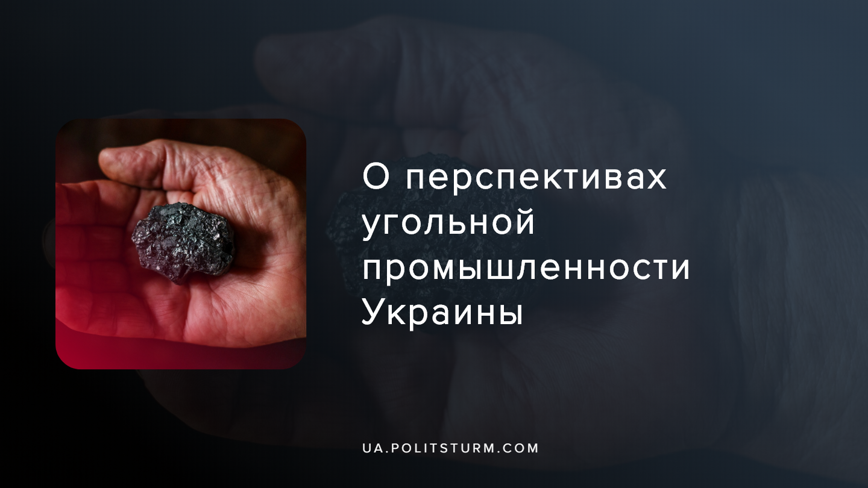

Оригинальная статья
2020-01-27
6 мин. на чтение

Капиталистическое правительство Украины до 2050 года намерено отказаться от тепловых электростанций за счет роста доли «зеленой» генерации, что будет сопровождаться постепенным сокращением угольной генерации. Соответствующий проект перехода на «зелёную» генерацию 21 января представило Министерство энергетики и защиты окружающей среды, во главе с Алексеем Оржелем.
В рамках этого «перехода» под сокращение попадут государственные шахты, что предусмотрено проектом концепции реформирования угольной отрасли, которая недавно была представлена в Комитете Верховной Рады по вопросам энергетики и жилищно-коммунальных услуг.
«Из 33 шахт, которые находятся в государственной собственности, планируется сохранить только 14 шахт. Таким образом, больше половины шахт хотят закрыть», — рассказал член комитета, нардеп и глава Независимого профсоюза горняков Украины Михаил Волынец.

Ошибка при загрузке изображения
Следует отметить, что государственные шахты нынче находятся более чем в плачевном состоянии, особенно на фоне падающих объёмов добычи угля в Украине. Преимущественное большинство государственных угледобывающих компаний являются банкротами, которые продолжают существовать только за счет предоставления государственной поддержки и временному мораторию на арест имущества и банкротство.
В связи с отсутствием источников инвестиций в угольную промышленность, капиталисты не в состоянии развивать производство и обновлять основные фонды. Из-за отсутствия горношахтного оборудования добыча угля в 14 забоях осуществляется… забойными молотками. В результате высокая себестоимость и неконкурентноспособность угольной продукции государственных угледобывающих предприятий значительно превышает рыночные цены и требует постоянной государственной поддержки, сетуют в профильное министерстве. Объем добычи угля в государственном секторе из года в год сокращается: за последние 15 лет он упал с 24 млн. т до 4,1 млн. т в год. Только за минувший год, по словам Михаила Волынца, сокращение составило около 2 млн. т.
При этом важно отметить, Украина продолжает наращивать импорт угля. В связи с дефицитом отечественного энергетического и коксующегося угля за последние три года импорт в целом вырос с 15,6 млн. т до 21,4 млн. т.

Ошибка при загрузке изображения
Задолженность по зарплате на государственных шахтах имеет постоянный характер. В 2019 году доля госбюджета в финансировании фонда оплаты труда составляла 60%. Но это лишь временно снизило градус напряжения в угольных регионах, но никак не решило в корне проблему шахт. Объем трат госбюджета на поддержку государственной угольной отрасли увеличился с 1,9 млрд. грн. в 2016 году до 4,6 млрд. грн. в 2019 году. Однако эти средства направляются преимущественно на выплату задолженности по заработной плате и оплату потребленной электроэнергии, поэтому ни о каком развитии производства и речи быть не может, тем временем долги угольщиков перед шахтёрами продолжают накапливаться.
Именно поэтому Министерстве энергетики и защиты окружающей среды принимает решение создать новое государственное предприятие «Укруголь». Документ о создании которого подписал министр энергетики и защиты окружающей среды Алексей Оржель. На словах «Укруголь» создается якобы как специализированное госпредприятие для обеспечения надлежащего прозрачного функционирования рынка угля, защиты украинского производителя от влияния неконтролируемого импорта и устойчивого обеспечения потребности отечественных потребителей в дефицитных марках угля.
«В Укруголь не будут входить шахты. Компания создана совсем для других целей — для того чтобы продавать уголь. Больше ни для чего она не создана», — сказал Алексей Оржель.
По факту это будет аналог ГП Держвуглепостач — оператора оптового рынка угольной продукции, который сейчас захлебывается в долгах, измеряемых сотнями миллионов гривен. Значительная часть этого долга приходится на государственные угольные предприятия – например, шахтоуправлению «Южнодонбасское №1» «Держуглепостач» должен свыше 150 млн грн., а его долг перед ГП «Торецуголь» составляют 140 млн грн.
А эти долги влекут за собой формирование задолженности уже угольщиков перед шахтерами, которые в свою очередь периодически устраивают протестные акции, митинги и забастовки. Чтобы свести дебет с кредитом, «Держвуглепостач» был вынужден кредитоваться в госбанках. Кредитная линия на 250 млн грн. была открыта госпредприятию Укргазбанком в 2017 г. Но долг не был возвращен, и теперь Укргазбанк судится с ГП, требуя от него почти 300 млн грн с учетом процентов и пени.
Что же касается новенького и с чистым кредитным прошлым «Укругля», то, как сообщает издание «Олигарх», он будет покупать уголь у «Национальной угольной компании», в состав которой государственные угольные объединения с прошлого года передают свои шахты. А сами угольные объединения будут проходить процедуру закрытия, в ходе которой будут заниматься урегулированием своих дебиторских и кредиторских обязательств, в том числе в отношениях с «Держуглепостачем».
И здесь капиталисты вновь показывают рабочим старый фокус, поскольку происходящее напоминает события 2016 г., когда ГП «Держуглепостач» стал оператором оптового рынка угольной продукции вместо своего предшественника ГП «Уголь Украины». Последний как раз в то время был по уши в долгах перед шахтёрами, и до сих пор проходит процедуру банкротства.
Жертвой всех этих махинаций, неспособности капиталистов развивать производство и модернизировать его, а лишь хищнически разграблять ресурсы, становится рабочий класс Украины, в частности шахтёры, которые из года в год работая в условиях постоянной угрозы жизни вынуждены унижаться и выпрашивать заработанные деньги. «Политштурм» не раз сообщал, что доведенные до отчаяния шахтёры вынуждены становится на путь борьбы.
Среди прочего, львовские шахтеры 23 января в 10:30 начали акцию протеста – перекрыли дорогу международного значения Львов – Рава-Руська. Они требуют погасить задолженность по зарплатам в 320 млн грн. Параллельно, в здании Львовской ОГА проходила трехдневная голодовка профсоюзных лидеров: руководительницы Региональной организации Независимого профсоюза горняков Украины Червонограда, шахты «Лесная» Мирославы Кафтан, председателя ПВО НПГУ шахты «Межиричанская» Василия Лесняка, шахты «Степная» Василия Семканича и шахты «Червоноградская» Валерия Бабия. Подчеркиваем, что по состоянию на 16 января зарплатная задолженность перед ГП «Львовуголь» составляет 317,79 млн грн (за декабрь, ноябрь, частично октябрь 2019 года).
Таким образом капиталистическое правительство с помощью всевозможных бюрократических уловок пытается избежать выплат миллиардных задолженностей по зарплатам, изредка заглаживая нарастающий конфликт подачками из госбюджета. Шахтеры и их семьи месяцами не видят зарплат, люди живут в нищете, продолжается нечеловеческая эксплуатация рабочих и упадок угольной промышленности.
Рабочим и лидерам профсоюзов следует осознать, что голодовки и краткосрочные забастовки не помогут им получить украденные у них деньги, остановить растущую эксплуатацию и разрушения угольной промышленности. Этим люди не добьются сочувствия и понимания со стороны капиталистов, целью которых является извлечение максимальной прибыли из предприятий, выжимание последние силы из рабочих и безвозмездное присваивание результатов их труда. Рабочему классу необходимо сплотиться и начать коллективную, организованную и массовую борьбу против капитализма, вед на кону стоит их будущее.

Источники:
- https://www.ukrinform.ru/rubric-regions/2861333-sahtery-lvovugol-planiruut-perekryt-mezdunarodnuu-trassu.html
- https://ubr.ua/ukraine-and-world/events/shakhtery-perekryli-trassu-mezhdunarodnoho-znachenija-3890021
- https://ukranews.com/news/679423-shahtery-prekratili-golodovku-v-zdanii-lvovskoj-obladministratsii
- https://nv.ua/biz/markets/ukrugol-zachem-sozdali-novoe-gospredpriyatie-novosti-ukrainy-novosti-ukrainy-50065409.html
- https://112.ua/ekonomika/pravitelstvo-sozdaet-novoe-gospredpriyatie-ukrugol-522628.html
- https://oligarh.media/2020/01/24/na-ugolnom-rynke-sozdayut-novogo-nakopitelya-dolgov/
- http://reyestr.court.gov.ua/Review/86660605

Оригинальная статья

